# TOP-VORTEX

## PHẠM VI HIỆU SUẤT

* Lưu lượng lên đến **170 l/min** (10.2 m**3**/h)
* Cột áp đến **8.7 m**

## GIỚI HẠN ỨNG DỤNG

* Độ sâu ngâm tối đa **3 m** (với cáp nguồn đủ dài)
* Nhiệt độ chất lỏng tối đa**+40 °C**

(Nhiệt độ chất lỏng tối đa **+90 °C** trong tối đa 3 phút dịch vụ gián đoạn)

* Chất rắn lơ lửng đi qua lên đến**Ø 25 mm**
* Hút xuống **25 mm** so với mặt đất
* Dịch vụ liên tục **S1**

## TIÊU CHUẨN THI CÔNG AN TOÀN

Các máy bơm hoàn chỉnh với:

* + Cáp nguồn dài **5 m**
  + Công tắc phao

## LẮP ĐẶT VÀ SỬ DỤNG

Máy bơm **TOP-VORTEX** thích hợp để sử dụng với nước bẩn không có tính xâm thực hóa học đối với các vật liệu tạo ra máy bơm.

Do các giải pháp thiết kế đã được áp dụng, chẳng hạn như làm mát hoàn toàn động cơ và trục bằng phốt đôi, các máy bơm này rất dễ sử dụng và đáng tin cậy.

Chúng thích hợp để sử dụng trong các ứng dụng như làm sạch nước bẩn, làm rỗng bể chứa, xả nước thải sinh hoạt,và làm trống các bẫy thoát nước thải chứa chất rắn lơ lửng có kích thước tối đa là 25 mm.

## BẰNG SÁNG CHẾ – THƯƠNG HIỆU - MODELS

* Bằng sáng chế n. IT0001428923
* EU Design n. 342159-0011

## TÙY CHỌN CÓ SẴN THEO YÊU CẦU

* Bơm “**TOP-VORTEX/GM**” có công tắc phao đứng (thích hợp cho các

giếng đặc biệt nhỏ)

* Phốt cơ khí đặc biệt

### EN 60335-1

**IEC 60335-1**

### CEI 61-150

**EN 60034-1**

### IEC 60034-1

**CEI 2-3**

* Máy bơm có cáp điện dài 10 m

➠ N.B: Tiêu chuẩn EN 60335-2-41 quy định rằng cáp nguồn

**phải dài 10 m** cho các ứng dụng ngoài trời

## CHỨNG NHẬN

Công ty có hệ thống quản lý DNV đạt chứng chỉ ISO 9001: CHẤT LƯỢNG



* Máy bơm không có công tắc phao
* Điện áp khác hoặc tần số 60 Hz



## ĐƯỜNG CONG ĐẶC TÍNH VÀ DỮ LIỆU HIỆU SUẤT 50 Hz n= 2900 min-1

0 10 20 30 40

0 10 20 30

### 9

**TOP3-VORTEX**

**TOP2-VORTEX**

**TOP1-VORTEX**

US g.p.m.

Imp g.p.m.

feet

### 8

25

### 7

**6** 20

**Cột áp H (metres)** 

### 5

15

### 4

**3** 10

### 2

5

### 1

**00 10 20 30 40 50 60 70 80 90 100 110 120 130 140 150 160 170 l/min** 0

0 1 2 3 4 5 6 7 8 9 10

### Lưu lượng Q

m³/h

|  |  |  |  |  |  |  |  |  |  |  |  |  |  |  |
| --- | --- | --- | --- | --- | --- | --- | --- | --- | --- | --- | --- | --- | --- | --- |
| **MODEL**  **Một pha** | **POWER (P2)** | | **Q** | m³/h | 0 | 1.2 | 2.4 | 3.6 | 4.8 | 6.0 | 7.2 | 8.4 | 9.3 | 10.2 |
| **kW** | **HP** | l/min | **0** | **20** | **40** | **60** | **80** | **100** | **120** | **140** | **155** | **170** |
| **TOP 1 - VORTEX** | 0.25 | 0.33 | **H** metres | | 6.9 | 6.3 | 5.8 | 5.3 | 4.6 | 3.8 | 2.8 | 1.6 |  |  |
| **TOP 2 - VORTEX** | 0.37 | 0.50 | 7.6 | 7.1 | 6.6 | 6.1 | 5.5 | 4.8 | 3.9 | 2.9 | 2 |  |
| **TOP 3 - VORTEX** | 0.55 | 0.75 | 8.7 | 8.2 | 7.7 | 7.2 | 6.7 | 6 | 5.3 | 4.4 | 3.7 | 2.8 |

**Q =** Lưu lượng **H =** Tổng áp Tolerance of characteristic curves in compliance with EN ISO 9906 Grade 3B.

367

# TOP-VORTEX

|  |  |  |  |  |  |
| --- | --- | --- | --- | --- | --- |
| **POS.** | **THÀNH PHẦN** | **ĐẶC ĐIỂM** | | | |
| **1** | **THÂN BƠM** | Technopolymer | | | |
| **2** | **BỘ LỌC HÚT** | Technopolymer | | | |
| **3** | **ĐĨA HÚT** | Technopolymer | | | |
| **4** | **BỘ KHUẾCH TÁN** | Technopolymer | | | |
| **5** | **CÁNH** | Technopolymer VORTEX | | | |
| **6** | **VỎ ĐỘNG CƠ** | Thép không gỉ AISI 304 | | | |
| **7** | **TRỤC ĐỘNG CƠ** | Thép không gỉ AISI 431 | | | |
| **8 TRỤC VỚI PHỐT ĐÔI VÀ KHOANG CHỨA**  ***Seal Trục***  ***Model Đường kính*** | | | **DẦU**  *Vòng cố định* | *Vật liệu*  *Vòng quay* | *Chất đàn hồi* |
| **STA-12R** | | **Ø 12** mm | Gốm sứ | Than chì | NBR |

1. **PHỚT TRỤC Ø 12** x **Ø 19** x **H 5** mm



### VÒNG BI 6201 ZZ / 6201 ZZ

|  |  |  |
| --- | --- | --- |
| **11 TỤ ĐIỆN** |  | |
| ***Bơm***  ***Một pha*** | ***Điện dung***  ***(230 V or 240 V)*** | ***(110 V)*** |
| **TOP 1 - VORTEX** | **10** μF 450 VL | **16** μF - 250 VL |

**TOP 2 - VORTEX 10** μF 450 VL **16** μF - 250 VL

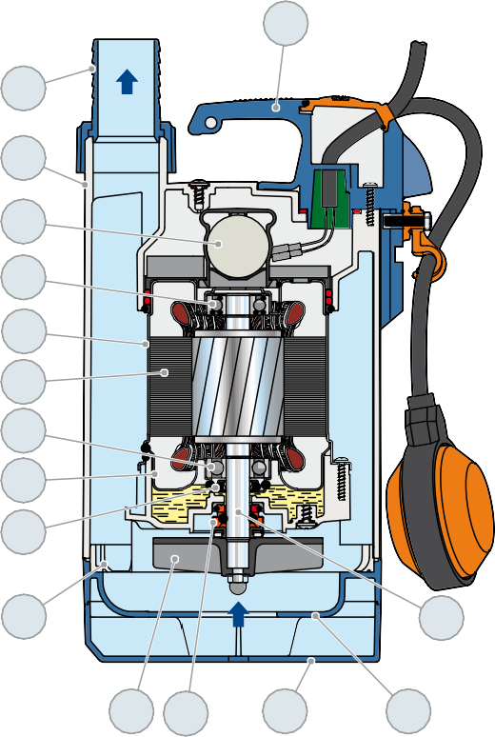

**14**

**15**

**1**

**12**

**11**

**6**

**13**

**11**

**7**

**10**

**4**

**8**

**5 9**

**2**

**3**

**TOP 3 - VORTEX 14** μF 450 VL **16** μF - 250 VL



### 12 ĐỘNG CƠ ĐIỆN

**TOP-VORTEX**: Một pha 230 V - 50 Hz

với bộ bảo vệ quá tải nhiệt được kết hợp vào cuộn dây.

* Cách nhiệt: lớp F
* Cấp bảo vệ: IP X8

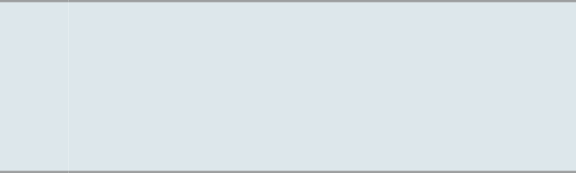

**13 TAY XÁCH**

Hoàn thiện với:

* Cáp nguồn **“H07 RN-F” dài 5 mét** với phích cắm Schuko
* Công tắc phao
* (Công tắc phao dọc trong các phiên bản GM)

### 14 ỐNG KẾT NỐI

Kết nối ống **Ø 35** mm





**KÍCH THƯỚC – TRỌNG LƯỢNG**

### Lắp đặt tiêu chuẩn

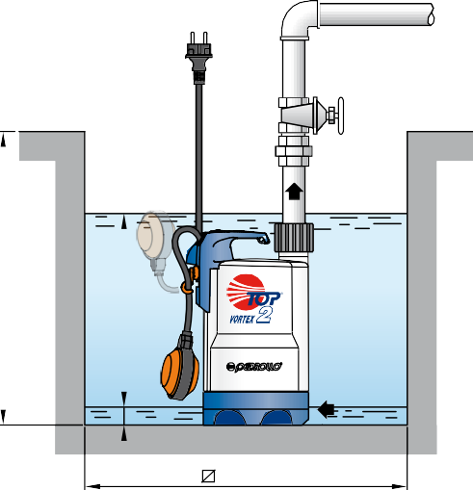

**(tối thiểu)**

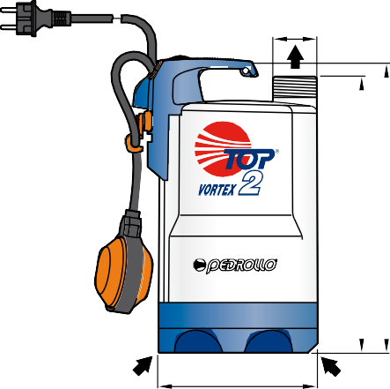

**DN**

**a**

**p (tối thiểu)**

**h**

**h1**

**h1 h**

**d**

**e**

**d**

**g**

**e**

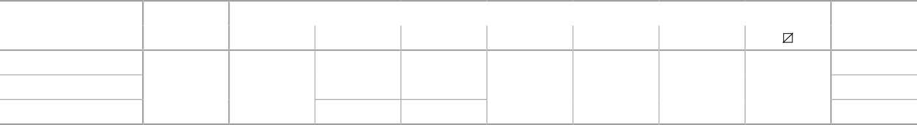

**MODEL**

**Một pha TOP 1 – VORTEX TOP 2 - VORTEX TOP 3 - VORTEX**

**CỔNG**

**DN**

a

h

**KÍCH THƯỚC mm**

h1 d e

p

**kg**

**1¼"**

152

288

268

25

variable

350

350

318

298

**5.3**

**5.3**

**6.7**

**Phiên bản có công tắc phao dọc Lắp đặt tiêu chuẩn**

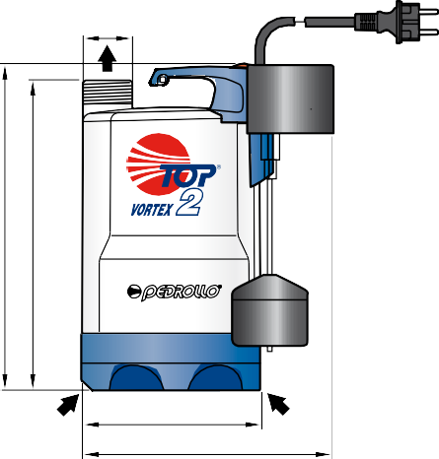

**DN**

**a**

**b**

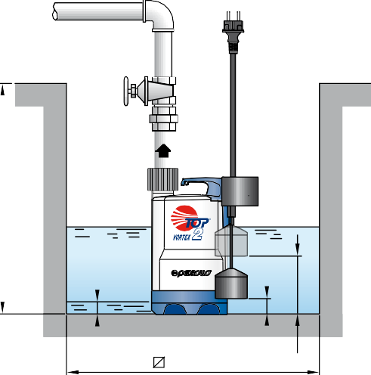

**(minimum)**

**p (minimum)**

|  |  |  |  |  |  |  |  |  |  |  |  |
| --- | --- | --- | --- | --- | --- | --- | --- | --- | --- | --- | --- |
| **MODEL**  **Một pha** | **CỔNG**  **DN** | **KÍCH THƯỚC mm** | | | | | | | | | **kg** |
| a | b | h | h1 | d | e | g | p |  |
| **TOP 1 - VORTEX/GM** | **1¼"** | 152 | 200 | 288 | 268 | 25 | 170 | 40 | 350 | 220 | **5.4** |
| **TOP 2 - VORTEX/GM** | **5.4** |
| **TOP 3 - VORTEX/GM** | 318 | 298 | 200 | 65 | **6.9** |

## DÒNG ĐIỆN CÀI ĐẶT

369

|  |  |  |  |
| --- | --- | --- | --- |
| **MODEL**  **Một pha** | **VOLTAGE** | | |
| 230 V | 240 V | 110 V |
| **TOP 1 - VORTEX** | **1.5** A | **1.4** A | **3.0** A |
| **TOP 2 - VORTEX** | **2.0** A | **1.9** A | **4.0** A |
|  |  |  |  |
| **TOP 3 - VORTEX** | **2.9** A | **2.8** A | **7.0** A |

|  |  |  |
| --- | --- | --- |
| **MODEL**  **Một pha** | **NHÓM**  n. Bơm | **ĐÓNG GÓI**  n. Bơm |
| **TOP 1 - VORTEX** | **96** | **120** |
| **TOP 2 - VORTEX** | **96** | **120** |
| **TOP 3 - VORTEX** | **96** | **120** |



TOP-VORTEX | 50 Hz

***Tài liệu này chỉ có tính tham khảo mà không có bất kỳ sự ràng buộc nào với THUCO.***

***Vui lòng liên hệ với chúng tôi để được giải thích chi tiết các thông tin bạn quan tâm!***

**Công ty TNHH Sản Xuất Công Nghiệp Tiến Hưng**

Địa chỉ: 62D/11 Nguyên Hồng, Phường 11 Bình Thạnh, Tp.Hồ Chí Minh, Việt Nam

 033.816.8689

[tienhung@thucorp.com](mailto:tienhung@thucorp.com%20) -  [thucorp.com](mailto:sales@pedrollo.com)